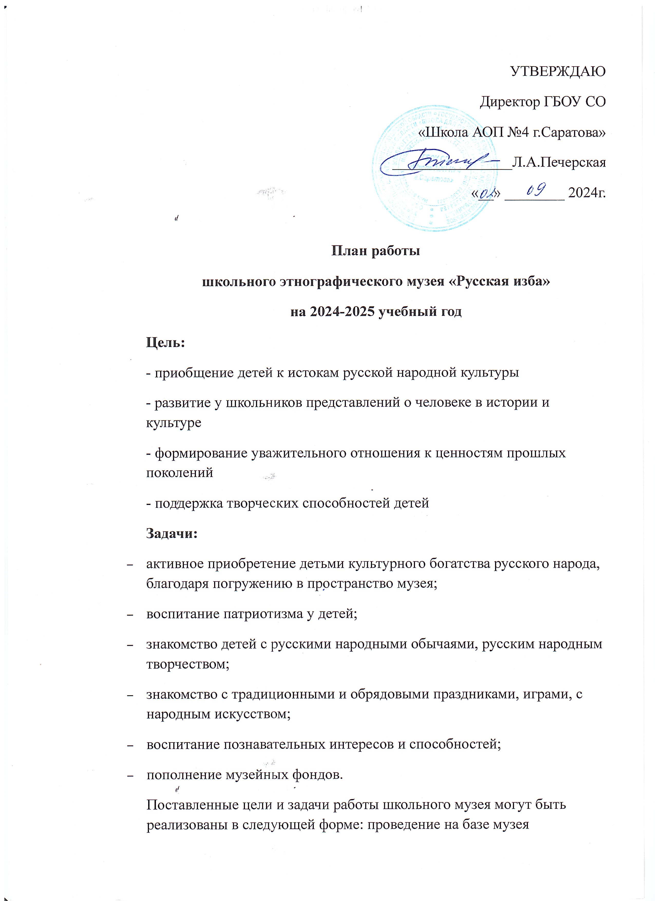
№ | Мероприятия | Сроки проведения | Ответственный
1 | Обсуждение и утверждение плана работы школьного музея на 2024- 2025 учебный год. | Август 2024 | Зам.директора по ВР Василевская Н.В.  Руководитель музея  Шерстобитова Т.Ф.
2 | Составление плана проведения мероприятий в музее на 2024-2025 учебный год | Август 2024 | Зам.директора по ВР Василевская Н.В.  Руководитель музея  Шерстобитова Т.Ф.
2 | Анализ работы за 2024-2025 учебный год | Май 2025 | Руководитель музея  Шерстобитова Т.Ф.
3 | Пополнение фондов музея | В течение года | Руководитель музея Шерстобитова Т.Ф.

УТВЕРЖДАЮ
Директор ГБОУ СО
«Школа АОП №4 г.Саратова»
________________Л.А.Печерская
«__» ________ 2024г.

План проведения мероприятий
школьного этнографического музея «Русская изба»
на 2024-2025 учебный год

№ | Наименование мероприятия | Участники | Место проведения | Сроки проведения
1 | Мероприятие «Сказка — ложь, да в ней намек» | 5 классы | Основной зал музея | Октябрь 2024
2 | Экскурсия «Жизнь краше, когда полна чаша» об утвари, гастрономических предпочтениях наших предков, гостеприимстве нашего народа | 6 классы | Основной зал музея | Ноябрь 2024
3 | Экскурсия «Мудрость и честь в избе русской есть» о быте русской семьи | 7 классы | Основной зал музея | Декабрь 2024
4 | Мероприятие «Святочный вечерок», знакомство с народно-обрядовыми праздниками | 3 классы | Основной зал музея | Январь 2025
5 | Мероприятие «Широкая масленица» | 2 классы | Основной зал музея | Февраль 2025
6 | Мастер-класс по изготовлению куколки - колокольчика | 4 классы | Библиотека  Выставочный зал музея  Основной зал музея | Март 2025
7 | Мастер-класс по изготовлению пояса на бердо, посещение выставки поделок кружка «Рукодельница», «Русские узоры» | 8-9 классы | Библиотека  Выставочный зал музея  Основной зал музея | Апрель 2025
8 | Развлекательная программа «В тереме расписном я живу. К себе в избу всех гостей приглашу» (знакомство с играми, пословицами, поговорками, прибаутками о русском народном быте и гостеприимстве, загадывание загадок о предметах крестьянского труда и быта) | 1 классы | Основной зал музея | Май 2025

